Prüf-/Messwerkzeug:
AVL DITEST
Bzw. Fluke, Metrawatt, Bosch, etc.
Prüfparameter und Soll-Werte (begründet):
Da die HV-Nennspannung von einem e-up! bei 374 V liegt, muss die
Prüfspannung auf 500V eingestellt werden und der
Isolationswiderstand > 1MΩ betragen.
Hinweise zu der Bedingung/Benutzung
Tester nicht benutzen, wenn das Gerät oder die Messleitungen
äußerliche Beschädigungen aufweisen.
Vor dem Prüfen von Widerstand (…) den Strom des Stromkreises abschalten
und alle Hochspannungskondensatoren entladen. !Freischaltung !
Bei der Verwendung der Messleitungen die Finger hinter dem Fingerschutz
halten. Messleitung wird mit 500 V beaufschlagt!
Möglichst nicht allein arbeiten. (Anlage 13.1.3.1 und/oder 2)
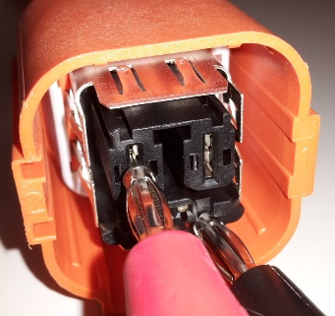
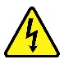
Fehlervermeidung
In der nebenstehenden Darstellung wurde ein messtechnisches Grundprinzip missachtet. Beschreiben Sie, was auf dem Bild falsch gemacht wurde und welche Auswirkungen dies haben kann.
In der Abbildung wurden die Messspitzen zum Messen direkt
in die Steckkontakte hineingedrückt. Dadurch können die
Kontakte aufgebogen werden. Dies könnte später zu Kontaktproblemen führen.
Gerade im Hochvoltbereich könnten durch hohe Ströme Lichtbögen entstehen,
die die Kontaktierung nachhaltig schädigen. Zum sicheren Messen sollten stets
Adapterleitungen mit entsprechenden Steckern verwendet werden!
Foto: BBS6/SX

Notwendige Hilfsmittel wie Prüfadapter etc.
Laboradapter 0,8x4mm flach
VAS 6558/1

Messprotokoll Isolationsmessung Durchgeführt von: ____________________________
Prüfmittel: ___________________________________
Bauteilbezeichnung/  Hersteller | Messpunkte | Hilfsmittel z. Β. Adapter | Soll-wert | Ist-  wert | i. O./n. i. O/  Fehler

